Vers une nouvelle définition du kelvin
L'actuelle définition de l'unité de température, le kelvin, est fondée sur la valeur du point triple de l'eau, fixé à la température $T_{PT}=273,16 K$.
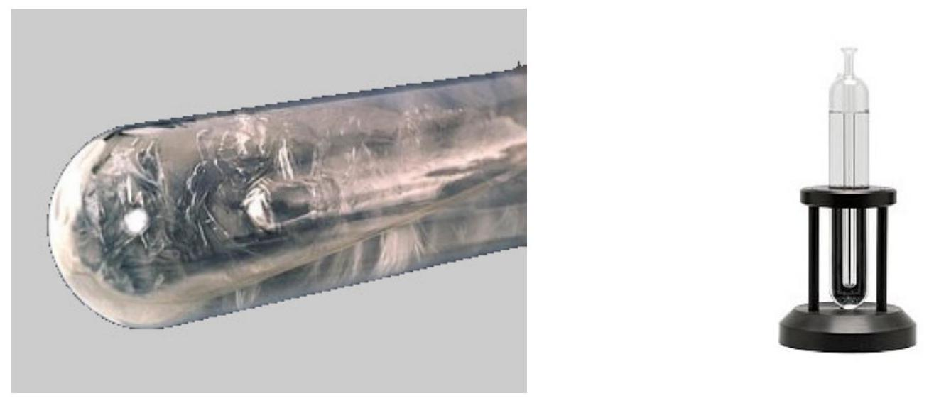
Figure 1 Appareil à point triple de l'eau
Pour s'abstraire de la référence à une substance particulière, en l'occurrence l'eau, il serait préférable de relier la définition de l'unité de température à des constantes fondamentales. Ainsi, dans la future définition du système international d'unités, il est envisagé de fixer une valeur numérique exacte de la constante de Boltzmann $k_{B}$. Le kelvin serait alors défini par
Le kelvin est l'unité de température thermodynamique ; son amplitude est déterminée en fixant la valeur numérique de la constante de Boltzmann à exactement $1,3806xx×{10}^{−23}$ lorsqu'elle est exprimée en $s^{−2}⋅{ m}^{2}⋅ kg⋅{ K}^{−1}$, unité du SI égale au $J⋅K^{−1}$.
Le symbole $xx$ désigne les chiffres qui entreront dans le choix de $k_{B}$ et qui seront fixés par l'incertitude atteinte dans plusieurs expériences en cours de développement. Par conséquent, la mesure d'une température ne portera plus sur $T$ seul, mais sur le produit $k_{B}T$, lui-même relié au mètre, à la seconde et au kilogramme. Pour que le choix de la valeur exacte de $k_{B}$ soit pertinent, il est essentiel que les mesures actuelles de $k_{B}$ soient réalisées à l'aide d'expériences faisant appel à des lois physiques différentes. Ce problème étudie plusieurs méthodes de mesure de cette constante.
La constante des gaz parfaits $R$ est liée à la constante de Boltzmann $k_{B}$ et à la constante d'Avogadro $N_{A}$ par $R=N_{A}k_{B}$ 。
Les différentes parties de ce problème sont indépendantes. Une liste de données utiles et un formulaire figurent en fin d'énoncé.
I L'agitation thermique
I.A - L'agitation thermique dans l'atmosphère
I.A.1) On décrit le champ de pression d'une atmosphère isotherme de température $T$ dans un champ de pesanteur uniforme $\vec{g}$. Le modèle de fluide est celui du gaz parfait ; la masse molaire du gaz est $M$. À l'altitude nulle $z=0$, la pression est $P_{0}$, la densité volumique de molécules est $N_{0}$.
a) Établir, à partir de l'équilibre d'un domaine d'atmosphère, l'expression de la pression $P(z)$.
b) En déduire l'expression de la densité volumique $n_{v}(z)=N_{0}exp⁡\left(−\frac{mgz}{k_{B}T}\right)$ en fonction de l'altitude, où $m$ est la masse d'une molécule. Que représente le terme $mgz$ pour une molécule ?
I.A.2) Déduire de la loi précédente une hauteur caractéristique $H$ de l'atmosphère, en fonction de $k_{B},T,m$ et $g$. Quelle vitesse $v_{ℓ}$ atteindrait une molécule en chute libre tombant de la hauteur $H$ sans vitesse initiale ? Comparer $v_{ℓ}$ à la vitesse quadratique moyenne $v_{q}$ donnée par $v_{q}^{2}=\frac{3k_{B}T}{m}$ de cette molécule dans un gaz à la température $T$.
I.A.3) Les molécules de l'atmosphère gardent une agitation incessante. Pourtant, l'expérience de la vie courante montre qu'une balle qu'on lance finit par s'immobiliser, après éventuellement quelques rebonds.
Y a-t-il vraiment immobilisation absolue de la balle ?
I.B - L'agitation thermique dans un circuit électrique
I.B.1) Dans un métal à la température $T$, les électrons libres forment un gaz circulant dans le réseau cristallin des cations. Peut-on utiliser la physique non relativiste pour décrire les électrons libres à température ambiante ?
L'agitation thermique des électrons libres est responsable de fluctuations de l'intensité électrique traversant un circuit, appelées bruit thermique. Ainsi, même en l'absence de générateur, il apparaît dans un circuit fermé comportant une résistance, à toute température $T$ non nulle, une intensité $i(t)$ et une tension $u(t)$ fluctuantes. Il s'agit ici d'établir l'expression, appelée formule de Nyquist, de la valeur efficace de cette tension d'origine thermique.
I.B.2) Soit le circuit formé d'un condensateur de capacité $C$ et d'une bobine idéale d'inductance $L$ (figure 2).
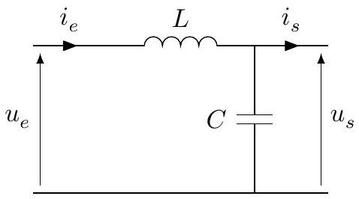
Figure 2 Circuit $LC$
Établir deux relations indépendantes entre les grandeurs temporelles $u_{e},u_{s},i_{e},i_{s}$ et leurs dérivées.
I.B.3) Pour étudier les fluctuations de tension et d'intensité liées au bruit thermique d'une résistance, on place à la suite de celle-ci une ligne électrique bifilaire constituée de deux fils parallèles. Cette ligne est repérée par l'axe $Ox$. On considère dans cette question une portion de ligne de longueur infinitésimale $dx$ et on note respectivement $λ$ et $γ$ les inductance et capacité linéiques de cette ligne (figure 3 ).
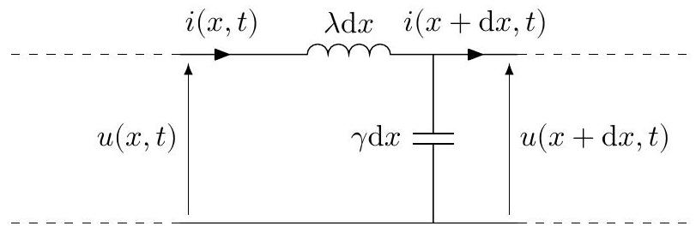
Figure 3 Schéma électrique d'une portion de ligne de longueur $dx$
a) Établir deux équations aux dérivées partielles indépendantes reliant les fonctions $u(x,t)$ et $i(x,t),λ$ et $γ$.
b) En déduire l'équation de propagation pour la seule fonction $u(x,t)$. Donner l'expression de la célérité $c_{e}$ des ondes en fonction de $λ$ et $γ$.
c) Soient $\underline{u}(x,t)=\underline{U}expi(ωt−kx)$ et $\underline{i}(x,t)=\underline{I}expi(ωt−kx)$ les solutions harmoniques en notation complexe. Établir l'équation de dispersion de la ligne. On appelle résistance caractéristique de la ligne le rapport $R_{c}=\underline{U}/\underline{I}$. Exprimer $λ$ et $γ$ en fonction de la célérité $c_{e}$ et de $R_{c}$.
I.B.4) La ligne précédente a pour longueur $D$. Elle est fermée à ses deux extrémités par un court-circuit (figure 4) après avoir été alimentée par un générateur de tension.
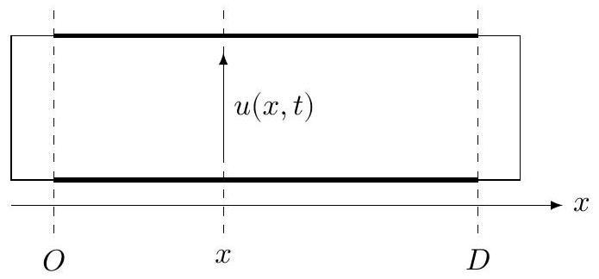
Figure 4 Ligne court-circuitée
a) On cherche les solutions $u(x,t)$ pouvant exister sur la ligne fermée sous forme de modes propres
$$u(x,t)=U(x)cos⁡(ωt)$$
Établir l'équation différentielle régissant $U(x)$.
Montrer, en précisant les conditions aux limites, que les solutions s'écrivent
$$U(x)=U_{0n}sin⁡\left(K_{n}x\right)$$
où $K_{n}$ est proportionnel à un entier $n$ appelé l'ordre du mode et $U_{0n}$ une constante quelconque. En déduire les pulsations $ω_{n}$ des modes propres en fonction de $n,D$ et $c_{e}$.
b) Dans un intervalle de fréquence de largeur $Δf$, quel est le nombre $N$ de modes propres ? On supposera que $Δf$ est suffisamment grand pour que $N$ soit grand devant $1(N≫1)$.
c) Soit $u_{n}(x,t)$ le mode propre d'ordre $n$ d'amplitude $U_{0n}$. Quelle est l'expression de l'intensité $i_{n}(x,t)$ du mode d'ordre $n$, en fonction de $U_{0n},n,R_{c},D$ et $ω_{n}$ ? On prendra l'intensité nulle pour $U_{0n}=0$.
I.B.5)
a) Donner l'expression de l'énergie de $_{n}(x,t)$ emmagasinée dans le tronçon de ligne entre les abscisses $x$ et $x+dx$ pour le mode d'ordre $n$, en fonction de $U_{0n},γ,λ,K_{n}$ et $ω_{n}$. Exprimer sa moyenne temporelle $\left\langle de_{n}\right\rangle (x)$. Commenter.
b) En déduire l'énergie moyenne $\left\langle E_{n}\right\rangle$ du mode d'ordre $n$ dans la ligne entière en fonction de $U_{0n},R_{c},c_{e}$ et $D$.
I.B.6) Les modes propres sont générés par l'agitation thermique dans la résistance branchée à l'entrée de la ligne, qui est ensuite remplacée instantanément par un court-circuit. Le transfert d'énergie entre la résistance et la ligne est réalisé lorsque la résistance caractéristique $R_{c}$ de la ligne est égale à la résistance $R$. Dans ce cas, on montre qu'en moyenne, l'énergie du mode d'ordre $n$ est $\left\langle E_{n}\right\rangle =k_{B}T$.
a) En déduire l'expression du carré de la valeur efficace $u_{\text{eff }n}^{2}(x)$ de la tension du mode d'ordre $n$ au point $x$, en fonction de $R,D,c_{e},k_{B}$ et $T$. Montrer que $u_{\text{eff }n}^{2}(x)=U_{\text{eff }n}^{2}\sin^{2}⁡\left(K_{n}x\right)$ où $U_{\text{eff }n}$ est une constante, appelée valeur efficace du mode $n$, qu'on déterminera.
b) Les carrés des valeurs efficaces des différents modes s'ajoutent. En déduire que la valeur efficace $U_{\text{eff }}$ correspondant aux modes dont les fréquences sont comprises dans l'intervalle de fréquence de largeur $Δf$ est donnée par la formule de Nyquist
$$u_{eff}=\sqrt{4k_{B}TRΔf}$$
I.B.7) Les modes propres générés par la résistance sont mesurés par une chaîne électronique schématisée ci-dessous (figure 5).
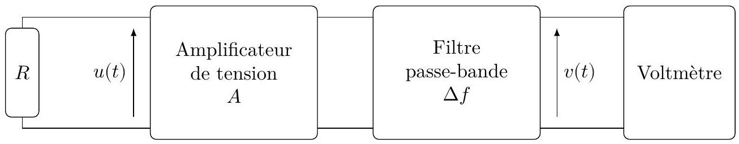
Figure 5 Mesure de la tension efficace de bruit thermique
On trace (figure 6) la valeur efficace $v_{\text{eff }}$ mesurée par le voltmètre en fonction de la résistance pour deux valeurs de la bande passante $Δf$, pour $A=500$ et $T=300 K$.
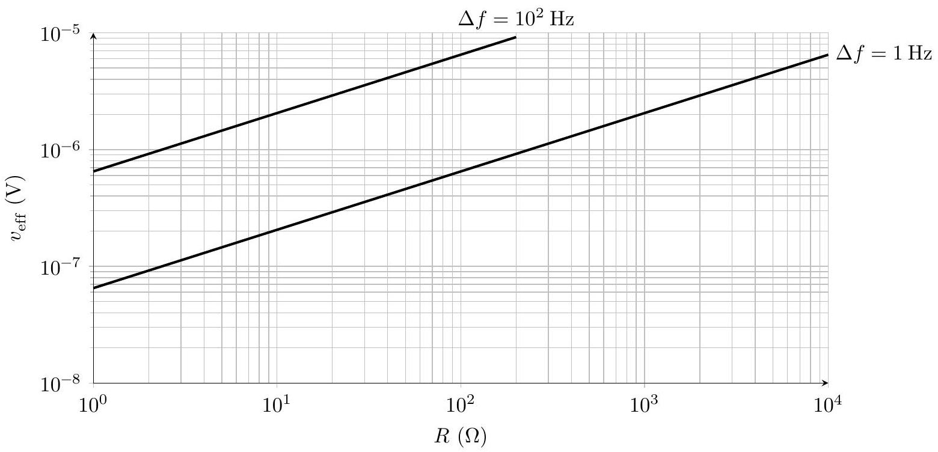
Figure 6 Valeurs efficaces $v_{\text{eff }}(R)$
a) Montrer que ces courbes sont compatibles avec la formule de Nyquist. En déduire un ordre de grandeur de la constante de Boltzmann.
b) Pourquoi faut-il protéger le montage expérimental par une enceinte métallique ?
Une mesure précise nécessite plusieurs jours d'acquisition. Quels sont alors les facteurs qui peuvent en limiter la précision?
II Mesure acoustique
La méthode consiste à mesurer la vitesse des ondes acoustiques dans un gaz, l'argon, en utilisant un résonateur sphérique de rayon $a$. Ces mesures sont effectuées à la température $T_{PT}$ du point triple de l'eau, pour des pressions statiques allant de 0,5 à 7 bar.
II.A - Principe
On considère une onde acoustique plane, se propageant selon l'axe cartésien $Ox$. Cette onde est décrite par le champ de surpression $π(x,t)$, le champ eulérien des vitesses $\vec{v}(x,t)=v(x,t){\vec{e}}_{x}$ et le champ de masse volumique $μ(x,t)$. Le milieu de propagation est un fluide caractérisé par sa masse volumique statique $μ_{0}$, sa pression statique $P_{0}$ et sa compressibilité isentropique $χ_{S}=\frac{1}{μ}{\left(\frac{∂μ}{∂P}\right)}_{S}$.
II.A.1) À la température $T_{PT}=273,16 K$, quel est l'ordre de grandeur de la pression $P_{\text{lim }}$ en dessous de laquelle un gaz réel peut être décrit par le modèle du gaz parfait ? On considèrera que les interactions intermoléculaires ont une portée de l'ordre de 5 nm et qu'un gaz est parfait si les distances moyennes entre molécules sont supérieures à la portée de l'interaction.
II.A.2)
a) Établir, dans le cadre de l'approximation acoustique, l'équation de d'Alembert vérifiée par la surpression $π(x,t)$. En déduire l'expression de la célérité $c_{a}$ des ondes acoustiques en fonction de $μ_{0}$ et $χ_{S}$.
b) Exprimer la compressibilité isotherme $χ_{T}=\frac{1}{μ}{\left(\frac{∂μ}{∂P}\right)}_{T}$ d'un gaz parfait.
On montre que $χ_{S}=\frac{χ_{T}}{γ}$, où $γ$ est le coefficient de Laplace. En déduire que
$$c_{a}^{2}=\frac{γN_{A}k_{B}T}{M}$$
où $M$ est la masse molaire du gaz et $T$ la température absolue.
c) Pour un gaz réel, la célérité des ondes acoustiques est donnée, au premier ordre par rapport à la pression $P$, par
$$c_{a}^{2}=\frac{γN_{A}k_{B}T}{M}(1+βP)$$
où $β=1,3×{10}^{−11}{ Pa}^{−1}$ pour l'argon.
Pour quelles valeurs de la pression la célérité des ondes acoustiques dans l'argon ne s'écarte-t-elle pas de celle d'un gaz parfait de plus de ${10}^{−6}$ en valeur relative?
II.A.3) L'incertitude relative sur $k_{B}$ doit être au plus égale à $2×{10}^{−6}$. Le tableau ci-dessous donne les valeurs et incertitudes relatives de diverses grandeurs, dont la masse molaire de l'argon ( $M_{Ar}$ ) et son coefficient de Laplace ( $γ_{Ar}$ ).
Valeur
$$N_{A}=6,02214086×{10}^{23}{ mol}^{−1}$$
$$M_{Ar}=39,94785 g⋅{ mol}^{−1}$$
$$γ_{Ar}=5/3$$
$$T=T_{PT}=273,16 K$$
Incertitude relative
$$1,2×{10}^{−8}$$
$$1,5×{10}^{−6}$$
0
$$3×{10}^{−7}$$
Déterminer l'expression de l'incertitude relative $\frac{δk_{B}}{k_{B}}$ en fonction des incertitudes relatives des autres grandeurs. Quelle est la valeur maximale admissible de l'incertitude relative de la célérité des ondes acoustiques $\frac{δc_{a}}{c_{a}}$ dans l'argon à la température $T_{PT}$ ?
II.B - L'onde acoustique sphérique
En raison de la forme du résonateur, on étudie les ondes sonores qui possèdent la symétrie sphérique. En particulier, le champ de surpression s'écrit $π(r,t)$ et le champ des vitesses $\vec{v}(r,t)=v(r,t){\vec{e}}_{r}$ où $r$ est la coordonnée sphérique radiale et ${\vec{e}}_{r}$ le vecteur unitaire associé.
II.B.1) Équation du potentiel
a) Montrer qu'on peut définir un potentiel des vitesses $ϕ(r,t)$. Relier une dérivée partielle du potentiel au champ de surpression et à la masse volumique $μ_{0}$, en considérant le potentiel identiquement nul si $π(r,t)=0$ quel que soit le temps $t$.
b) La surpression obéit à l'équation de d'Alembert généralisée
$$Δπ(r,t)−\frac{1}{c_{a}^{2}}\frac{∂^{2}π}{∂t^{2}}(r,t)=0$$
Montrer que le potentiel des vitesses vérifie la même équation.
On cherche des solutions de la forme $ϕ(r,t)=f(r)cos⁡(ωt)$, appelées modes propres radiaux.
II.B.2) Les ondes sont confinées dans le résonateur (de rayon $a$ ).
Quelle en est la conséquence sur l'ensemble des pulsations $ω$ admissibles?
Les parois du résonateur sont supposées ici indéformables. En déduire une condition aux limites que l'on exprimera sur $f(r)$ ou ses dérivées.
II.B.3) Le vecteur densité de courant énergétique est défini par ${\vec{ȷ}}_{e}(r,t)=π(r,t)\vec{v}(r,t)$.
Exprimer ${\vec{ȷ}}_{e}(r,t)$ en fonction de $f,f^{′},μ_{0}$ et $ω$.
Interpréter la valeur moyenne $\left\langle {\vec{j}}_{e}\right\rangle$.
II.B.4) Montrer que la fonction $rf(r)$ vérifie une équation classique dont on donnera les solutions, en posant $k=\frac{ω}{c_{a}}$.
L'amplitude des ondes doit être définie en tout point du volume du résonateur ; en déduire l'expression du potentiel $ϕ(r,t)$ à une constante multiplicative près.
II.B.5) Donner l'expression de la fréquence de résonance $ν_{n}$ des modes propres radiaux en fonction de la vitesse du son $c_{a}$, du rayon $a$ du résonateur et de la $n$-ième racine non nulle $x_{n}$ d'une fonction à préciser.
II.B.6) La précision exigée sur la valeur $c_{a}$ nécessite des incertitudes sur la mesure du rayon $a$ du résonateur et de la fréquence des modes suffisamment faibles. Les valeurs de ces grandeurs et leurs incertitudes relatives sont tabulées ci-dessous.
$$\begin{matrix}\text{ Valeur } & \text{ Incertitude relative } \\ a=5,0009087×{10}^{−2} m & 1,8×{10}^{−6} \\ ν_{1}=4,402004068×{10}^{3} Hz & 5×{10}^{−10} \\ x_{1}=4,49340945791 & 2×{10}^{−11}\end{matrix}$$
En déduire la valeur de la célérité $c_{a}$ et l'incertitude relative $\frac{δc_{a}}{c_{a}}$. L'incertitude $δc_{a}$ est-elle acceptable?
II.B.7) Calculer la valeur de la constante de Boltzmann $k_{B}$ déterminée par cette mesure, ainsi que son incertitude relative $\frac{δk_{B}}{k_{B}}$ et son incertitude absolue $δk_{B}$. Combien de chiffres significatifs peut-on fixer par cette mesure?
III Mesure par spectroscopie laser
La mesure de $k_{B}$ est réalisée ici par une expérience de spectroscopie laser où une vapeur moléculaire, à l'équilibre thermodynamique, contenue dans une cellule, est en interaction avec une onde laser progressive de fréquence réglable. On enregistre le profil d'absorption autour d'une fréquence de résonance (figure 7).
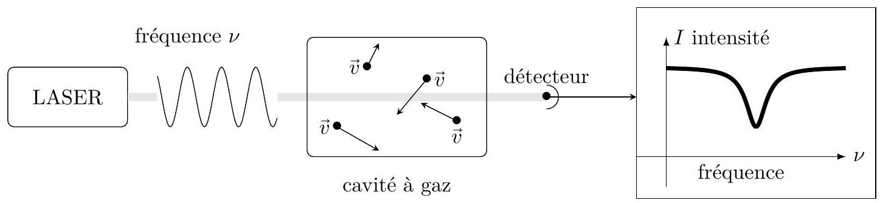
Figure 7 Schéma de principe de la spectroscopie laser
La raie d'absorption moléculaire est élargie par effet Doppler-Fizeau en raison de l'agitation thermique des molécules. La mesure de cette largeur permet d'en déduire une valeur de $k_{B}$. La molécule choisie est l'ammoniac ${NH}_{3}$.
III.A - Conformations de la molécule d'ammoniac
La molécule d'ammoniac $^{14}{NH}_{3}$ se présente sous la forme d'une pyramide symétrique, l'atome d'azote étant à son sommet. Les trois atomes d'hydrogène définissent le plan de référence. La position de l'atome d'azote est repérée par l'abscisse $x$ telle que $|x|$ soit la distance de l'atome au plan de référence $Oyz$ (figure 8).
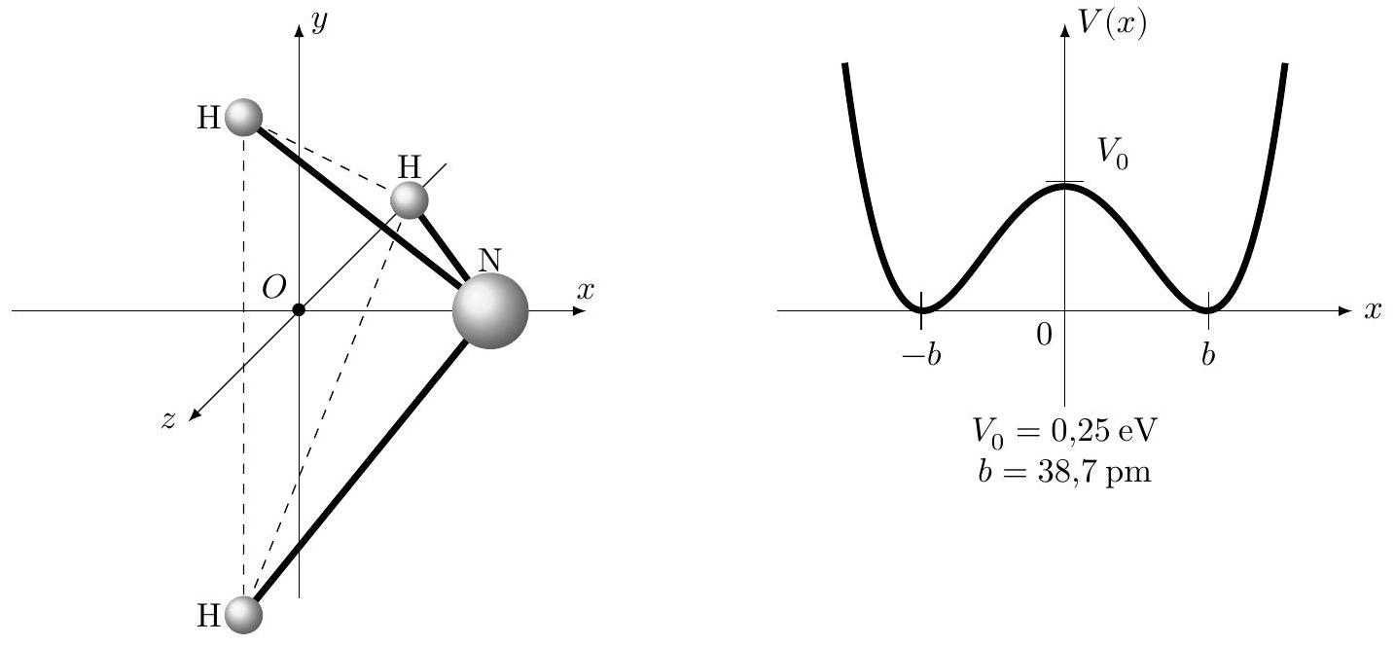
Figure 8 Géométrie et énergie potentielle de la molécule d'ammoniac
III.A.1) Interpréter la forme, la symétrie et les points particuliers de la courbe d'énergie potentielle $V(x)$.
La molécule d'ammoniac peut se trouver dans deux états de conformation, selon que l'atome se trouve du coté $x>0$ (conformation D , figure 9 ) ou du coté $x<0$ (conformation G ). Les deux états sont séparés par une barrière de potentiel $V_{0}=0,25eV$. On appelle inversion le passage d'une conformation à l'autre, lorsque l'atome d'azote traverse la barrière d'énergie due aux trois atomes d'hydrogène.
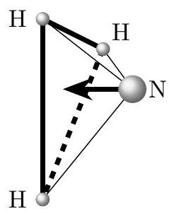
Conformation D
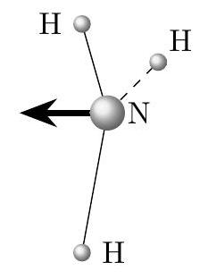
Figure 9 Inversion de la molécule d'ammoniac
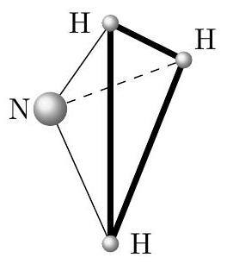
Conformation G
III.A.2) L'énergie $k_{B}T$ est-elle suffisante pour que la molécule puisse s'inverser si la température est celle du point triple de l'eau $T_{PT}$ ?
À partir de quelle température cette inversion peut-elle s'effectuer? Commenter.
III.B - Inversion quantique de la molécule d'ammoniac
On se propose de montrer que l'inversion de la molécule d'ammoniac est possible du point de vue quantique, indépendamment de la température. La fonction d'onde décrivant le mouvement relatif de l'atome d'azote et des trois atomes d'hydrogène est notée $ψ(x,t)$; elle vérifie l'équation de Schrödinger
$$iℏ\frac{∂ψ}{∂t}(x,t)=−\frac{ℏ^{2}}{2m}\frac{∂^{2}ψ}{∂x^{2}}(x,t)+V(x)ψ(x,t)$$
où $m$ est la masse réduite du système composé de l'atome d'azote et des trois atomes d'hydrogène (on prendra $m≈2,5m_{H}$ ).
III.B.1) On s'intéresse aux états stationnaires d'énergie $E$ et on pose $ψ(x,t)=φ(x)exp⁡(−iEt/ℏ)$.
Montrer que $φ(x)$ vérifie l'équation III. 1
$$\frac{d^{2}φ}{ dx^{2}}+\frac{2m(E−V(x))}{ℏ^{2}}φ(x)=0$$
On considère dans un premier temps un modèle de potentiel $V_{1}(x)$ à double puits infini symétrique rectangulaire (figure 10).
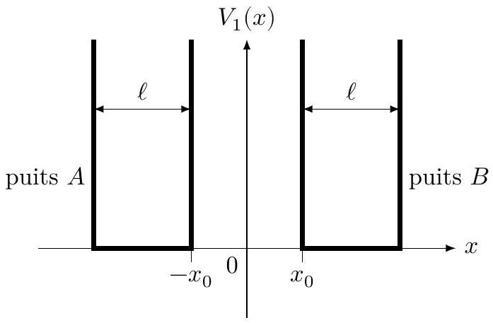
Figure 10 Profil en double puits infini symétrique rectangulaire
$$V_{1}=\left\{\begin{matrix}+∞ & \text{ si }|x|<x_{0} \\ 0 & \text{ si }x_{0}⩽|x|⩽x_{0}+ℓ \\ +∞ & \text{ si }x_{0}+ℓ⩽|x|\end{matrix}\right.$$
Les fonctions d'onde localisées dans le puits $A$ sont notées $ψ_{A}(x,t)$, celles localisées dans le puits $B,ψ_{B}(x,t)$. Les fonctions $φ(x)$ associées sont notées respectivement $φ_{A}(x)$ et $φ_{B}(x)$.
III.B.2)
a) Que veut dire qu'une fonction d'onde est localisée sur un domaine?
b) Pourquoi doit-on considérer les fonctions d'onde identiquement nulles pour $|x|<x_{0}$ et $|x|>x_{0}+ℓ$ ?
Quelles sont les conditions aux limites de $φ_{A}(x)$ et $φ_{B}(x)$ ?
c) Donner, sous forme intégrale, sans les calculer, les conditions de normalisation pour $φ_{A}(x)$ et $φ_{B}(x)$.
III.B.3)
a) Résoudre l'équation III. 1 pour le potentiel $V_{1}(x)$ dans l'intervalle $\left[−x_{0}−ℓ,−x_{0}\right]$ correspondant au puits $A$. On donnera les solutions normalisées $φ_{A,n}(x)$ indicées par un entier $n∈N^{∗}$ et les énergies $E_{n}^{A}$ associées.
b) Quelles sont, sans calculs, les solutions $φ_{B}(x)$ et les énergies $E_{n}^{B}$ ?
c) Soit une molécule d'ammoniac dans un état décrit par $ψ_{A,n}(x,t)$ d'énergie $E_{n}^{A}$ à un instant $t$ donné. Quelle est la probabilité de trouver l'atome d'azote dans l'intervalle $\left[x_{0},x_{0}+ℓ\right]$ à l'instant $t^{′}>t$ ? Conclure.
On modélise cette fois le profil d'énergie potentielle par un double puits infini rectangulaire à saut fini, $V_{2}(x)$ (figure 11).
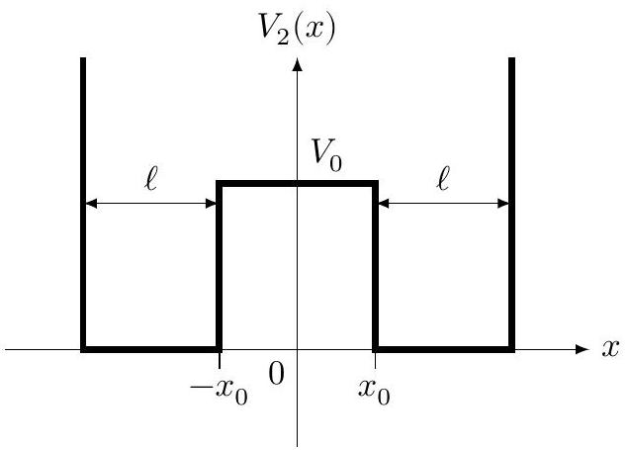
Figure 11 Profil en double puits à saut fini
$$V_{2}=\left\{\begin{matrix}V_{0} & \text{ si }|x|<x_{0} \\ 0 & \text{ si }x_{0}⩽|x|⩽x_{0}+ℓ \\ +∞ & \text{ si }x_{0}+ℓ⩽|x|\end{matrix}\right.$$
On donne $V_{0}=0,25eV,x_{0}=10pm$. On considère $0⩽E⩽V_{0}$.
III.B.4) Justifier que dans le domaine $x_{0}⩽x⩽x_{0}+ℓ$, la solution de l'équation III. 1 s'écrit
$$φ_{B}(x)=Bsin⁡\left(k\left(x−x_{0}−ℓ\right)\right) \text{ avec }k=\frac{\sqrt{2mE}}{ℏ}$$
où $B$ une constante que l'on ne cherchera pas à exprimer. En déduire une forme de solution $φ_{A}(x)$ dans le domaine $−x_{0}−ℓ⩽x⩽−x_{0}$.
III.B.5) Dans le domaine $−x_{0}<x<x_{0}$, les solutions de l'équation III. 1 s'écrivent
$$φ_{C}(x)=C_{1}cosh⁡(Kx)+C_{2}sinh⁡(Kx)$$
où $C_{1},C_{2}$ et $K$ sont des constantes.
a) Exprimer $K$ en fonction de $E,V_{0},m$ et $ℏ$.
b) Quelles conditions doivent être vérifiées par la fonction d'onde $ψ(x,t)$ en tout point où le potentiel est borné ? En déduire deux relations entre $φ_{C}\left(x_{0}^{−}\right),φ_{B}\left(x_{0}^{+}\right),\frac{dφ_{C}}{ dx}\left(x_{0}^{−}\right)$et $\frac{dφ_{B}}{ dx}\left(x_{0}^{+}\right)$.
À partir de ces relations qui relient $K$ à $k$, il est possible de déterminer l'énergie $E$ de l'état stationnaire $φ(x)$, selon qu'il est symétrique (ou pair en $x$, ce qui conduit à $C_{2}=0$ ) ou antisymétrique (ou impair en $x$, donc $C_{1}=0$ ).
III.B.6) La première solution symétrique $φ_{1}^{\text{sym }}(x)$ d'énergie $E_{1}^{\text{sym }}$ et la première solution antisymétrique, impaire en $x,φ_{1}^{\text{anti }}(x)$ d'énergie $E_{1}^{\text{anti }}$ sont représentées figure 12. Dans le cas où les énergies de ces deux états sont très petites devant $V_{0}$, leur différence est
$$δE=E_{1}^{\text{anti }}−E_{1}^{\text{sym }}=\frac{4π^{2}ℏ^{3}}{mℓ^{3}}\frac{exp⁡\left(−2x_{0}\sqrt{2mV_{0}}/ℏ\right)}{\sqrt{2mV_{0}}}$$
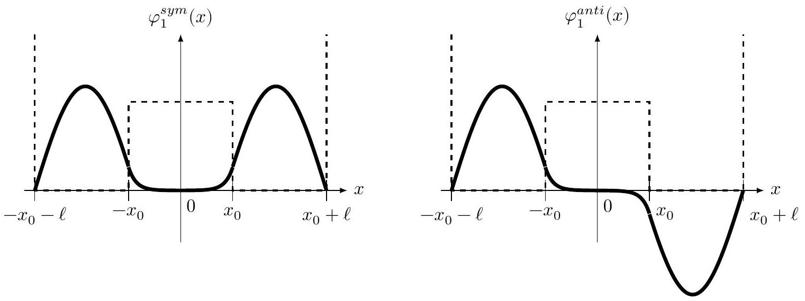
Figure 12 Solutions $φ_{1}^{\text{sym }}$ et $φ_{1}^{\text{anti }}$
À l'instant $t=0$, la molécule d'ammoniac est dans une conformation G (figure 13), décrite par la fonction d'onde
$$ψ(x,0)=φ_{G}(x)=\frac{1}{\sqrt{2}}\left(φ_{1}^{sym}(x)+φ_{1}^{anti}(x)\right)$$
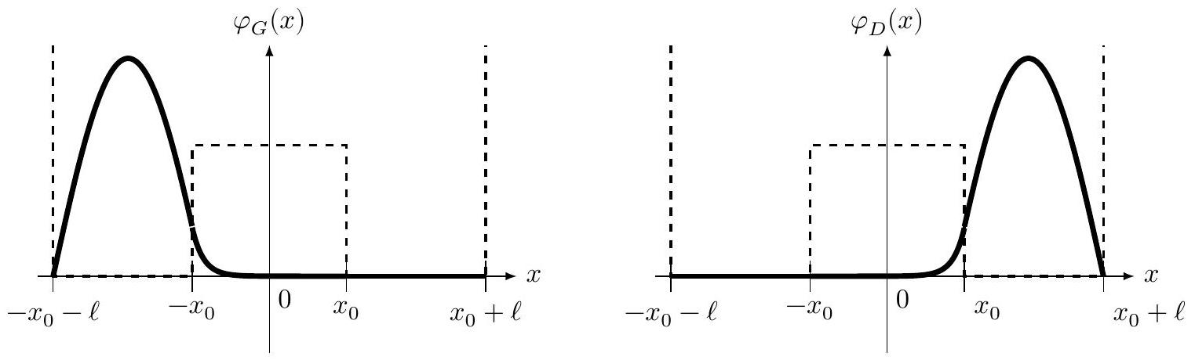
Figure 13 Fonctions $φ_{G}$ et $φ_{D}$
a) Écrire l'expression de la fonction d'onde $ψ(x,t)$ de la molécule d'ammoniac à un instant $t$ quelconque, en fonction de $φ_{1}^{\text{sym }},φ_{1}^{\text{anti }}$, des énergies $E_{1}^{\text{anti }}$ et $E_{1}^{\text{sym }}$ et de $ℏ$.
b) Pourquoi deux fonctions d'onde $ψ_{1}$ et $ψ_{2}$ telles que $ψ_{1}=ψ_{2}exp⁡(iα)$, où $exp⁡(iα)$ est un nombre complexe de module 1, décrivent-elles le même état physique?
c) En déduire que la fonction d'onde $ψ(x,t)$ décrit une évolution périodique de l'état de la molécule d'ammoniac, dont on exprimera la période $τ$ en fonction de $δE$ et de $ℏ$. Calculer la fréquence $f$ correspondante si $δE=9,85×{10}^{−5}eV$. Dans quel domaine spectral se situe une onde électromagnétique de fréquence $f$ ?
C'est sur cette transition que fonctionna le premier maser construit par C. Townes, J. Gordon et H. Ziegler en 1954.
d) Décrire l'état de la molécule d'ammoniac à l'instant $t=τ/2$. En quoi ce changement d'état entre les instants $t=0$ et $t=τ/2$ permet-il d'illustrer l'effet tunnel?
e) Quelle est l'influence de la barrière de potentiel $V_{0}$ et de la largeur $x_{0}$ sur la fréquence d'oscillation $f$ ? Pour l'arsine, de formule ${AsH}_{3}$, de même structure que ${NH}_{3}$, la hauteur de la barrière de potentiel est multipliée par six et sa largeur par cinq. Calculer la fréquence $f^{′}$ d'inversion de l'arsine ainsi que la période $τ^{′}$. Commenter.
III.C - Spectre d'absorption de la molécule d'ammoniac
Un faisceau lumineux monochromatique, dont le champ électrique est donné par $\underline{\vec{E}}(x,t)=E_{0}{\vec{e}}_{y}exp⁡i(ωt−\underline{k}x)$ en notation complexe, traverse, dans le sens des $x$ croissants, un milieu matériel homogène localement neutre, dont la conductivité électrique est $γ>0$. La célérité de la lumière dans le vide est notée $c$.
III.C.1) Quelle est l'équation de propagation du champ électrique dans le milieu ? En déduire la relation de dispersion ${\underline{k}}^{2}(ω)$ en fonction de $γ,μ_{0},c$ et $ω$.
III.C.2)
a) On note $\underline{k}=k_{r}−ik_{i}$ où $k_{r}$ et $k_{i}$ sont respectivement les parties réelle et imaginaire de $\underline{k}$. Montrer, sans chercher à expliciter $k_{i}$, que $k_{i}>0$. Que cela signifie-t-il pour l'onde?
L'onde traverse une cuve de longueur $L$ contenant le milieu puis se propage à nouveau dans le vide. On admet que les coefficients de transmission en amplitude sont égaux à 1 , en entrée et en sortie de cuve.
b) Rappeler la relation liant l'intensité $I$ de l'onde électromagnétique et le vecteur de Poynting $\vec{π}$. Montrer que l'intensité de l'onde $I(L)$ après la cuve s'exprime en fonction de l'intensité $I_{0}$ avant la cuve selon la loi $I(L)=I_{0}exp⁡(−αL)$. Donner l'expression de $α$ en fonction de $k_{i}$.
III.C.3) La transition choisie pour la mesure de l'absorption lumineuse est une raie de l'ammoniac de fréquence $ν_{0}=2,8953694×{10}^{13} Hz$, fortement absorbante et située dans un domaine d'émission d'un laser à ${CO}_{2}$. Le spectre d'absorption représente l'intensité lumineuse ayant traversé le milieu, en fonction de la fréquence du rayonnement (figure 14).
a) Quelle longueur d'onde est associée à un rayonnement électromagnétique de fréquence $ν_{0}$ ? À quel domaine électromagnétique appartient cette raie ? Exprimer, en eV , l'énergie $E_{γ}$ d'un photon de cette fréquence.
b) Cette absorption correspond, pour la molécule d'ammoniac, à la transition entre deux états d'énergie $E_{1}$ et $E_{2}>E_{1}$. Le niveau $E_{1}$ est supposé parfaitement défini alors que le niveau $E_{2}$ présente une largeur $δE$ (figure 14). En quoi cette largeur explique-t-elle le spectre d'absorption? Estimer la valeur de la largeur dite naturelle $δν$ pour $δE=2,0×{10}^{−8}eV$.
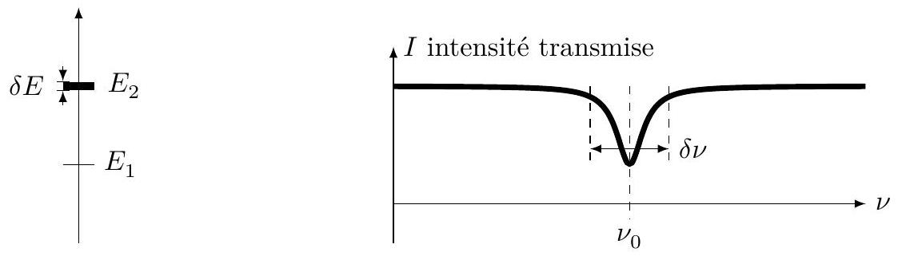
Figure 14 Niveaux d'énergie et spectre d'absorption
III.C.4) Effet Doppler-Fizeau
Le faisceau laser traversant le milieu absorbant possède la fréquence $ν$ dans le référentiel du laboratoire. En raison du mouvement des molécules d'ammoniac, la fréquence perçue par ces molécules n'est plus $ν$ mais une fréquence $ν^{′}$ dépendant de leur vitesse. Soient $R$ le référentiel du laboratoire, $x$ l'abscisse d'un point $M$ donné selon un axe ( $O,{\vec{e}}_{x}$ ) lié à $R,R^{′}$ le référentiel lié à une molécule, en translation rectiligne uniforme de vitesse $\vec{v}=v_{x}{\vec{e}}_{x}$ par rapport à $R$, et $x^{′}$ l'abscisse de $M$ selon l'axe ( $O^{′},{\vec{e}}_{x}$ ) telle que $O^{′}$ coïncide avec $O$ à l'instant $t=0$ (figure 15).
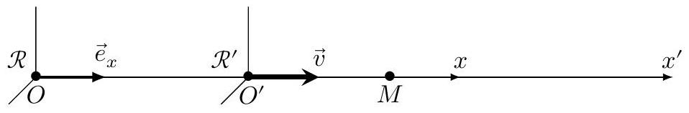
Figure 15 Effet Doppler-Fizeau
La phase $ϕ$ d'une onde est un invariant par changement de référentiel : elle possède la même valeur en un point et à un instant donnés pour deux observateurs placés dans deux référentiels différents.
a) Pour une onde monochromatique de fréquence $ν_{0}$, de célérité $c$, se propageant dans le sens de ${\vec{e}}_{x}$ dans le référentiel $R$, écrire l'expression de la phase instantanée $ϕ$ en fonction de $ν,x,c$ et $t$.
b) Établir l'expression de $x^{′}$ en fonction de $x,v_{x}$, et $t$ dans le cadre de la mécanique newtonienne (si $\left|v_{x}\right|≪c$ ). En déduire que, si $\left|v_{x}\right|≪c$, la fréquence $ν^{′}$ de l'onde perçue par un observateur placé dans le référentiel $R^{′}$ est donnée par
$$ν^{′}=ν\left(1−\frac{v_{x}}{c}\right)\text{ et que }v_{x}≃c\frac{ν−ν^{′}}{ν^{′}}$$
Donner un exemple d'application de cet effet.
c) Le spectre d'absorption de la figure 14 est celui d'une molécule d'ammoniac au repos dans le laboratoire. Tracer le spectre d'absorption d'une molécule de vitesse $v_{x}>0$ telle que $ν_{0}v_{x}/c>δν$.
On considère dans la suite que les molécules d'ammoniac au repos absorbent uniquement les rayonnements dont la fréquence se situe dans l'intervalle de largeur $δν$ autour de la fréquence $ν_{0}$, soit l'intervalle $\left[ν_{0}−δν/2,ν_{0}+δν/2\right]$.
Dans l'ammoniac gazeux à la température $T$, les molécules de masse $m_{a}$ sont animées de vitesses aléatoires, dont la répartition suit la loi de Maxwell-Boltzmann. Selon cette loi, la probabilité $dP\left(v_{x}\right)$ que la composante selon ${\vec{e}}_{x}$ de la vitesse soit comprise entre $v_{x}$ et $v_{x}+dv_{x}$ est donnée par
$$dP\left(v_{x}\right)=K_{0}exp⁡\left(−\frac{m_{a}v_{x}^{2}}{2k_{B}T}\right)dv_{x}$$
où $K_{0}$ est une constante de normalisation.
III.C.5) L'ammoniac gazeux est traversé par un faisceau laser de fréquence $ν$ dirigé selon ${\vec{e}}_{x}$. Exprimer la probabilité $dP\left(ν,ν_{0}\right)$ qu'une molécule perçoive la fréquence $ν_{0}$ à $δν$ près, en fonction de $K_{0},m_{a},k_{B},T,c,ν$, $δν$ et $ν_{0}$. Si $n_{0}$ est le nombre de molécules éclairées par le faisceau laser, quel est le nombre $δn$ de molécules pouvant absorber une partie de l'intensité du faisceau?
III.C.6)
a) Expliquer pourquoi le spectre d'absorption d'une vapeur à la température $T$ diffère de celui d'une molécule au repos dans le référentiel du laboratoire.
b) En se référant aux propriétés de la courbe de Gauss (figure 16), donner l'expression de la largeur $Δν$ du spectre d'absorption, en fonction de $k_{B},T,m_{a}$ et $c$.
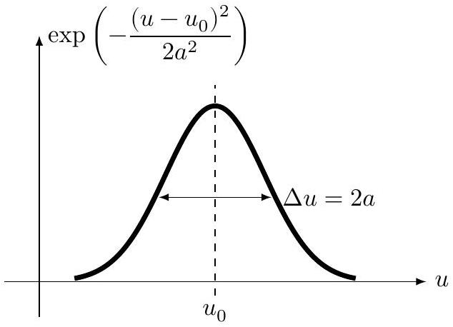
Figure 16 Courbe de Gauss
c) Calculer la largeur $Δν$ pour $T=273,16 K$. Comparer à la largeur naturelle $δν$.
Peut-on négliger cette dernière si l'on exige une précision relative de ${10}^{−6}$ sur la valeur de $k_{B}$ ?
Célérité de la lumière dans le vide | $$c=299792458 m⋅{ s}^{−1}$$
Charge élémentaire | $$e=1,602176621×{10}^{−19}C$$
Constante d'Avogadro | $$N_{A}=6,02214086×{10}^{23}{ mol}^{−1}$$
Constante de Planck | $$\begin{matrix} & h=6,626070040×{10}^{−34} J⋅ s \\ & ℏ=h/2π=1,054571800×{10}^{−34} J⋅ s\end{matrix}$$
Masse de l'électron | $$m_{e}=9,10938356×{10}^{−31} kg$$
Masse de l'atome d'hydrogène | $$m_{H}=1,67372×{10}^{−27} kg$$
Masse molaire de l'ammoniac | $$M_{{NH}_{3}}=17,031 g⋅{ mol}^{−1}$$
Température du point triple de l'eau | $$T_{PT}=273,16 K$$

Formulaire
$$\begin{matrix}cos⁡p+cos⁡q=2cos⁡\frac{p+q}{2}cos⁡\frac{p−q}{2} cos⁡p−cos⁡q=−2sin⁡\frac{p+q}{2}sin⁡\frac{p−q}{2} \\ \lim_{x→0} \frac{sin⁡(kx)}{x}=k\end{matrix}$$
Moyenne d'une fonction
$$⟨f⟩=\lim_{τ→+∞} \frac{1}{τ}\int_{−τ/2}^{τ/2}{ }f(t)dt$$
Moyenne quadratique (ou valeur efficace)
$$f_{eff}=\sqrt{\left\langle f^{2}\right\rangle }$$
Composition des incertitudes
$$\text{ Si }f=g^{α}h^{β}\text{ et }g\text{ et }h\text{ sont indépendants, alors } \frac{δf}{f}=\sqrt{α^{2}{\left(\frac{δg}{g}\right)}^{2}+β^{2}{\left(\frac{δh}{h}\right)}^{2}}$$
Laplacien scalaire d'une fonction de la variable radiale sphérique $r$
$$Δf(r)=\frac{1}{r}\frac{∂^{2}(rf(r))}{∂r^{2}}$$
Gradient en coordonnées sphériques
$$\vec{grad}V=\frac{∂V}{∂r}{\vec{e}}_{r}+\frac{1}{r}\frac{∂V}{∂θ}{\vec{e}}_{θ}+\frac{1}{rsin⁡θ}\frac{∂V}{∂φ}{\vec{e}}_{φ}$$
Rotationnel en coordonnées sphériques
$$\vec{rot}\vec{A}=\frac{1}{rsin⁡θ}\left(\frac{∂\left(sin⁡θA_{φ}\right)}{∂θ}−\frac{∂A_{θ}}{∂φ}\right){\vec{e}}_{r}+\left(\frac{1}{rsin⁡θ}\frac{∂A_{r}}{∂φ}−\frac{1}{r}\frac{∂\left(rA_{φ}\right)}{∂r}\right){\vec{e}}_{θ}+\frac{1}{r}\left(\frac{∂\left(rA_{θ}\right)}{∂r}−\frac{∂A_{r}}{∂θ}\right){\vec{e}}_{φ}$$
Rotationnel du rotationnel
$$\vec{rot}(\vec{rot}\vec{A})=\vec{grad}(div\vec{A})−Δ\vec{A}$$

